**114年冬令歲寒三友**

**「AI思維x領導力～打造未來領袖培訓計畫」實施辦法**

一、目的：

(一)有鑑於美國哈佛、耶魯和哥倫比亞等常春藤盟校高度重視學生的領導潛力，並將其視為入學審核的重要指標。這些名校普遍認為，具備領導才能的學生未來能在社會中發揮積極影響，推動社會邁向更善良與美好的方向發展。

(二)隨著科技業在2025年迎來重大變革，未來的菁英領袖需要具備AI思維，善於靈活運用人工智慧來提升思考的效率與深度，才能應對快速變遷的時代浪潮。

(三)本活動致力於培育各領域的未來領導者，課程設計聚焦在「AI智能思維與企劃力」、「溝通領導」、「問題解決」和「團隊合作」等四大核心主題，並提供全國菁英學生的跨校交流平台，共同精進領導能力，攜手迎接AI時代的全新挑戰。

(四)本課程設計亮點著重於實作與互動，幫助學員深度掌握AI思維，並將其應用於問題解決與文案企劃等實務技能。活動中安排一系列趣味實境模擬與情境遊戲，讓學員體驗領導、溝通與團隊合作的重要性，同時培養即時應變與團隊協作能力，全方位提升學員在未來領導工作中的專業與競爭力。

(五)在風光明媚的日月潭舉辦「探索接力賽實境活動」，讓學員徜徉於大自然的戶外教室中學習，在舒適的環境中開闊心胸與視野，激發創意思維。

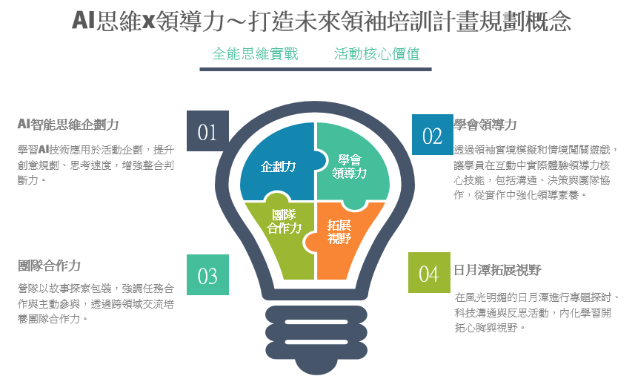

二**、**主辦單位：中國青年救國團

三**、**承辦單位：救國團大專學生社團服務中心

四**、**協辦單位：全國各大專校院(含軍警校院)、華僑協會總會、中華學生社團教育學會

五**、**研習地點：日月潭青年活動中心(南投縣魚池鄉中正路101號)。

六**、**研習時間：114年2月8日(星期六)至11日(星期二)，計4天3夜。

七**、**參加對象：

(一)對AI新思維及菁英領袖模式訓練有興趣之大專校院學生。

(二)各大專校院由學校遴薦之學生會、系學會及社團幹部。

(三)在臺灣就讀的外籍學生與僑生。

八**、**活動費用：活動原價每人新台幣12,500元，為服務大專校院學生將酌予補助費用。

(一)參加學員每人新台幣5,750元（12月31日前報名早鳥優惠5,250元）。

(二)大專院校多元合作學校遴薦學生參加，每人5,000元。

九**、**營隊核心價值：

|  |  |
| --- | --- |
| AI思維引導菁英領袖價值 | |
| AI企劃力 | * 企劃力提升：學員將學習如何把AI技術應用在日常班級、社團及校際活動中，辨識需求與挑戰，並發揮創意規劃出具體的解決方案。 * 生成式AI應用：學員將學習運用生成式AI（如ChatGPT）撰寫企劃文案，提升思考速度與問題解決的效率。 |
| 學會領導力 | * 實境模擬：透過領袖實境模擬和情境闖關遊戲，讓學員在互動中實際體驗領導力核心技能，包括溝通、決策與團隊協作，從實作中強化領導素養。 * 每日領導角色：導入「每日領導者」（Leader of the Day）模式，讓學員透過扮演不同領導角色，增進自我覺察，並提升團隊合作與動能。 |
| 團隊合作 | * 以故事探索作為營隊整體形象包裝。 * 核心任務合作：從團隊建立開始，強調每位學員在任務中的主動參與，透過有效溝通與協調，一起達成共同目標，培養協作默契。 * 跨領域交流：透過多元選修課，學員有機會學習不同領域的合作技巧，增進跨領域的團隊合作能力。 |
| 拓展視野 | * 專題講座與實作：提供「自我價值與口語表達」及「科技與信任溝通」兩大專題講座，結合理論與實作，讓學員在真實情境中運用並驗證所學知識，全面促進專業成長與實務應用能力。 * 自我探索與反思：安排心靈晚課與星光夜語，由輔導教授鼓勵學員透過反思內化學習成果，並在過程中記錄成長點滴，累積自我發展的珍貴經驗。 |
| 日月潭文化  接力實境 | * 在風光明媚的日月潭舉辦「探索接力賽實境活動」，讓學員徜徉於大自然的戶外教室中學習，在舒適的環境中開闊心胸與視野，激發創意思維。 |

十**、**活動課程內容：

(一)活動課程表如附件一。

(二)營隊導入活動元素說明：

1.**故事冒險開始—領導力進階之旅：**這不只是一個營隊，而是一場專屬於你的領導力冒險。透過一連串精心設計的任務與挑戰，你將發現自我、探索領導魅力，並在故事情境中學會如何帶領團隊一起突破困境。每一段旅程都是一次成長的契機，等著你來書寫自己的傳奇篇章。

2.**LOD領袖挑戰—Leader of the Day：**每天輪流擔任Leader of the Day，你就是團隊的領導者！這不是單純的任務執行，而是一個讓你實際操作領導力的試煉場。大家相互學習在團隊中扮演不同角色，帶領大家掌握各種情境，瞭解任務解決問題，這都是未來領袖需要掌握的技能，而你將在實戰中逐步精通。

3.**AI智能企劃力ChatGPT—創意企劃x領導運用：**未來領袖必須擁有敏銳的科技思維和規劃力，透過學習ChatGPT背後的智能邏輯，你將不僅僅是理解AI，更會應用AI來提升你的活動企劃能力。這是一場結合創意與領導力的訓練，從分工合作到資源整合，每一個環節都考驗你的領導智慧。

4.**智慧領航實驗室I—口語表達x科技溝通：**身為領袖，你的語言肯定是強大的武器。邀請專業表達的選修課老師，協助您聚焦在自我探索與領袖溝通技能的提升，讓你能夠更自信地表達觀點，並學會如何有效地影響他人。無論是面對團隊內部的討論還是公開演說，這些技巧都將成為你成為卓越領袖的必備專長。

5.**智慧領航實驗室Ⅱ—學長姐領航x生活領導力：**想讓自己的領導力有進階突破嗎？這裡不只上課，還有北大服的學長姐和輔導教授們聯手打造的一系列實戰體驗！跟著同儕一起學習，不僅可以掌握知識，還能親身參與各種情境中的領導力練習，讓你學會如何在不同場合靈活應對，跟大家一起成長，未來的領導者就是你！

6.**領袖高峰會—領導魅力x模擬演練：**透過一系列精心設計的團隊挑戰與情境模擬，你將學會如何在壓力下做出關鍵決策、如何在不同角色中靈活轉換、如何帶領一群人走向成功。這不僅僅是知識的吸收，而是一次關於領導力本質的深刻體驗與反思，讓你在實踐中成長，成為更有魅力的領袖。

7.**星辰之夜—創意領袖x團隊精神**：晚會將成為融合創意與團隊合作的成果展，不僅凝聚學員情感，更深化跨校同學間的友誼。

8.**圍爐夜話—領導者的反思時刻：**每一位優秀的領袖都需要時間來反思與內化經驗。在營隊晚間，透過輔導老師帶領的圍爐夜語，將深入自我與團隊心靈。這是一個讓你回顧整段旅程、探索自我領導成長的時刻，讓這段經驗不僅成為美好的回憶，更成為你未來領導路上的指南與能量。

十一**、**報名方式：

(一)學校推薦/紙本報名：

1.請學員自行填妥報名表(如附件二)後，以電子郵件傳送s240301@cyc.tw信箱或傳真(02)2596-5578方式，傳送救國團學校青年服務處彙辦及後續聯繫服務(報名表電子檔請至救國團官網 https://www.cyc.org.tw/下載）。

2.繳費方式：

(1)郵政劃撥：帳號：14727124，戶名：社團法人中國青年救國團活動專戶，**請加註學校名稱及參加者姓名**。

(2)轉帳資訊：合作金庫銀行五洲分行（代碼006）、轉帳帳號：0411765202388、戶名：社團法人中國青年救國團。

(二)網路報名：請在114年1月10日(星期二)前，自行進入Google表單(網址：<https://forms.gle/Hwdx1E5KQdLnb5169>)完成表單填寫並完成繳費，即完成報名手續。

(三)活動聯絡人：學校青年服務處沈心蘋小姐，聯絡電話：(02)2596-5858分機465。

十二、附則：

(一)參加本次培訓計畫之學員，均具備報名菁英領袖國際交流活動(如與美日等重要政經團體、著名大學交流參訪)資格，相關資訊另行通知。

(二)本辦法如有未盡事宜，得適時補充修訂之。